

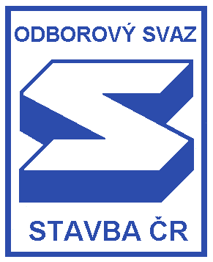

**VZO - OS STAVBA ČR, LB MINERALS**

**Pracoviště - vedení, provoz,servis, sklady, prodej, expedice, těžba, laboratoře**

**Kaznějov a Horní Bříza**

**e-mail**: [karel.hnilicka@cz](mailto:karel.hnilicka@cz).lasselsberger.com, **fax:**373 332 501, **tel:**378 074 242, mob.602 268 214,

adresa : Horní Bříza 431, 330 12

**Protokol o výsledcích voleb odborové organizace VZO OS STAVBA ČR, LB MINERALS, a.s. ze dne 16.3.2021**

***Vážené kolegyně, Vážení kolegové,***

***dle platné legislativy tímto oznamujeme , že v sídle našeho zaměstnavatele LB MINERALS,s.r.o. IČ 27994929 se sídlem Horní Bříza 431, 330 12., proběhly dne 16.3.2021 volby na další pětileté období v odborové organizaci LB MINERALS,a.s. se sídlem Horní Bříza 431, 330 12***

***Zvoleni byli: - členi VZO – p.Hnilička Karel, p.Mašát Petr, pí.Blaňárová Renata, p.Blaňár Richard, p.Zelenka Miroslav, p.Toncar Radek, p.Kožíšek Antonín, p.Bílek Bohumír, Hejtmánek Ivan, Polcar Václav a p.Běžel Jan***

***- předsedou základní odborové organizace p. Karel Hnilička***

***- místopředsedou základní odborové organizace p. Petr Mašat***

***- hospodářka ZO pí. Ludmila Křížová***

***- členem ZO pro BOZP p. Bílek Bohumír pro Kaz. a p. Richard Blaňár pro H. Břízu***

***- kulturní komise – Bežel Jan, Zelenka Miroslav***

***- majetková komise – Kožíšek Antonín, Polcar Václav***

***- předseda revizní komise p. p. Loukota Petr***

***- člen revizní komise p. Popp Jaroslav ,***

***Předseda VZO p.Karel Hnilička a místopředseda p. Petr Mašat jsou pověřeni ZO kolektivním vyjednáváním, jednáním a spolurozhodováním se zaměstnavatelem. Dále pak jsou pověřeni jednat se všemi úřady a státními institucemi.***

***Výše jmenovaní jsou ze zákona zástupci členů jmenované organizace a zaměstnanců .***

Za odborovou organizaci 16.3.2021

předkládá předseda VZO p.Karel Hnilička